新闻资料

《瑞士百强初创企业2019》中文版发布
行业探测用球形无人机企业夺冠，生物科技企业占五分之一

2019年10月16日，上海 - 在常州国家高新区和上海区块链技术协会的支持下，《瑞士百强初创企业2019》中文版正式发布。“瑞士百强初创企业”是由Venturelab组织的关于瑞士最具影响力的初创企业年度评选活动，其中许多领先的瑞士初创企业和企业家已活跃于国际市场。

自2011年以来，每年由100位领先的投资人和初创企业专家组成的评审团选出100家最具创新和潜力的瑞士初创企业。到目前为止，共有297家企业入选，它们共筹集了43亿瑞郎（约人民币306亿）的资金。
2019年前三强：终局竞争

今年的三强企业Flyability，Lunaphore和Ava Women均参加过由Venturelab和瑞士科技文化中心共同组织的“Venture Leaders中国路演”项目。2019年将是他们最后一次出现在瑞士百强初创企业名单当中，因为他们均已达到排名对企业成立时间不得超过五年的限制。
冠军Flyability（去年排名第四）是洛桑联邦理工学院（EPFL）的衍生初创企业，在全球市场已拥有350多家客户，其球形无人机已成为在核能、能源、化学和采矿业等危险场所进行探测的市场领导者。其创始人们希望将Flyability打造为行业标准的探测工具，已募集超过1500万瑞郎（约人民币1亿671万）的资金。

亚军Lunaphore（去年排名第三）今年推出了其第一台自动人体组织诊断仪，其目标市场为该行业的主要意见领袖。它已与身价数十亿美元的跨国公司珀金埃尔默（PerkinsElmer）以及生物医学研究公司Vitro达成合作，进一步说明了Lunaphore的高速组织染色技术在革新实验室诊断和开发更多个性化医学方面的潜力。
排在第三位的Ava Women（去年排名第一）在过去一年增长显著，这家生育追踪公司的收入已超过1000万瑞郎（约人民币7114万）。它已在香港设立了办事处，并计划将业务扩展到中国大陆。接下来Ava Women的注意力将放到更大程度地衡量女性健康上。

生物科技领先互联网科技

百强企业中，20家为生物科技企业，14家为互联网企业，13家为工程类企业，13家为软件企业，12家为金融科技企业。百强企业中有三分之一的企业正在致力于商业和社会层面的数字化转型，不到三分之一的致力于开发新药物、诊断方法和医疗设备。

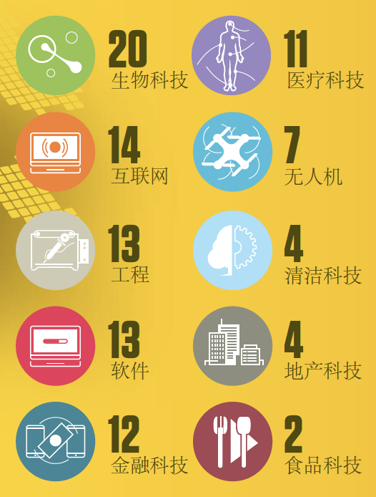

来自国际投资者的兴趣
国际投资者对瑞士的初创企业越来越感兴趣，自2011年以来，已有397家初创企业进入到瑞士百强初创企业名单。到目前为止，这些初创企业已吸引近43亿瑞郎（约人民币306亿）的投资，平均每个初创企业1100万瑞郎（约人民币7825万）。在过去的一年中，百强中的许多企业在融资轮中已获得数千万瑞郎的投资，也有像今年排名第一的Flyability一类的企业，它们在不断增长的全球市场中已成为各自领域的佼佼者。

Venturelab联合创始人兼执行合伙人Jordi Montserrat表示：“瑞士百强初创企业自2011年以来，初衷不变，坚持让投资者和人才猎头更容易发现初创企业这一瑞士的掘金队。从该杂志的中英文及国际版本不难发现，我们一直在用数据说话。”

瑞士初创企业在中国
对于瑞士的企业家来说，中国一直是值得开拓的重要市场。同时，瑞士在全球创新指数得分上名列前茅。创新是瑞士经济繁荣的巨大驱动力。瑞士联邦政府科技文化中心协助瑞士科创公司学习和融入中国本土创新和创业的环境，通过考察走访、市场调研和与行业人士交流，将来自瑞士的高新技术和优质产品能更顺利地与中国本土合作嫁接；通过发起和组织各种创新活动、工作坊和路演项目，致力于促进中瑞两国在科技和创新项目上的沟通与合作。

瑞士科技文化中心科学领事兼CEO孟善能博士（Dr. Felix Moesner）表示：“我们一直在帮助更多的瑞士创新者和企业家在中国寻找合作、资金或新想法。我们与Venturelab合作的‘Venture Leaders中国路演’项目也成功帮助实现该目标。很多往届的参与企业都入选了瑞士百强初创企业，包括今年的冠军Flyability。我们诚挚地邀请您，一起来探寻杂志中的瑞士顶级初创企业。”

除前三强企业外，瑞士科技文化中心通过“Venture Leaders中国路演”、“Venture Leaders Fintech”、CES亚洲#瑞士科技馆以及Innosuisse创业营等项目还支持过百强企业中的：Bestmile（5）、Piavita（8）、Advanon AG（9）、Astrocast（12）、Crypto Finance AG（17）、Cellestia Biotech（19）、Fixposition（20）、Insolight（28）、Loanboox（41）、MaxWell Biosystems（33）、Nomoko（42）、Peripal AG（49）、GRZTechnologies（55）、InterAx Biotech AG（66）、Spectroplast AG（80）、ScanTrust（82）、TwentyGreen AG（ 95）。另外， 2019年11月3日至9日，十家顶级瑞士金融科技公司将参加由Venturelab和瑞士科技文化中心共同在香港和深圳举办的Venture Leaders Fintech 2019路演，敬请期待。

欲下载杂志（包括中文版、英文版、德语版、法语版），请访问链接： https://www.top100startups.swiss/

######

关于瑞士联邦政府科技文化中心

瑞士联邦政府科技文化中心（swissnex China）是瑞士驻中国的科学领事馆，在中瑞的教育、研究和创新方面搭建了桥梁。通过突破传统的界限，我们提供了一个促进合作和创造力，激发研究和突破性创新的平台。欲了解更多，欢迎访问：

官方网站: https://www.swissnexchina.org/
领英: https://www.linkedin.com/company/swissnex-china/
微博: https://weibo.com/swissnexchina
Twitter: https://twitter.com/swissnexChina

